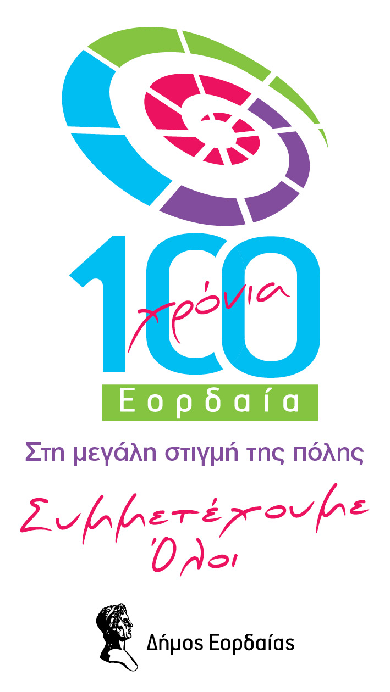 Πτολεμαϊδα, 3 Δεκεμβρίου, 2012

Εκδήλωση «Ευεργέτες-20 χρόνια Μποδοσάκειο»

Εκδήλωση για τους ευεργέτες και τα 20 χρόνια του Μποδοσάκειου διοργανώνει την Τετάρτη 5 Δεκεμβρίου 2012 και ώρα 5 μ.μ. ο δήμος Εορδαίας με τίτλο «Ευεργέτες – 20 χρόνια Μποδοσάκειο» στο Αμφιθέατρο του Μποδοσάκειου Νοσοκομείου Πτολεμαϊδας σε συνεργασία με τη Νοσηλευτική Υπηρεσία του Νοσοκομείου.
Ομιλητές - Ομιλίες:
• Νίκος Σιώκης, Δρ. Ιστορίας Ελληνισμού ΑΠΘ «Νεώτεροι ευεργέτες στο δυτικομακεδονικό χώρο. Ο Κλεισουριώτης Γεώργιος Κεχαγιάς»
• Γρηγόρης Τσιούμαρης, Τέως Δήμαρχος Πτολεμαΐδας: «Χριστίνα Βούλγαρη - για την οικογένεια Θεοδόση Βούλγαρη»
• Πέτρος Μπασδάρας, Τραπεζικός Υπάλληλος: «Δημήτρης Τσίρος»
• Ελένη Γκίνου, Πανεπιστημιακή Καθηγήτρια: «Χριστόδουλος Γαλάνος η οικουμενικότητα της ευεργεσίας»
• Γιάννης Βαρβαρούσης, Συνταξιούχος Τοπογράφος Μεταλλείων Λατομείων: «Ο Βαρόνος και εθνικός ευεργέτης Κωνσταντίνος Μπέλιος»
• Βαρβάρα Γκέκα, Νόμιμος Εκπρόσωπος αρχείου Μοσχίδη: «Παύλος Μοσχίδης»
• Γιώργος Παπουλίδης, Πρόεδρος του Χριστιανικού Φιλανθρωπικού Συλλόγου Καλός Σαμαρείτης: «70 χρόνια από την ίδρυση του Καλού Σαμαρείτη»
• Σωτήρης Κ. Λαγανόπουλος, Γραμματέας του Ιδρύματος Μποδοσάκη: «Πρόδρομος Μποδοσάκης Αθανασιάδης»
• Ονούφριος Μαυρίδης, Δ/ντής Ιατρικής Υπηρεσίας του Μποδοσάκειου Νοσοκομείου: «Οι αλλαγές στο χάρτη υγείας της περιοχής μας από το 1984 έως σήμερα»
• Άννα Κωνσταντινίδου, Δ/ντρια Νοσηλευτικής υπηρεσίας Μποδοσάκειου Νοσοκομείου: «20 χρόνια επιτυχημένης λειτουργίας του Μποδοσάκειου Νοσοκομείου στο νέο του Κτίριο»
Συντονιστής: Δημήτρης Πορφύρης, μέλος Δ.Σ ΚΟΙ.Π.Π.Α.Π.
Μουσική κατακλείδα: Μάρκος Βαλαβάνης, κιθάρα – τραγούδι, Δημήτρης Ταϊρίδης, κιθάρα.

